САНКТ-ПЕТЕРБУРГСКОЕ ГОСУДАРСТВЕННОЕ БЮДЖЕТНОЕ ПРОФЕССИОНАЛЬНОЕ
ОБРАЗОВАТЕЛЬНОЕ УЧРЕЖДЕНИЕ
«ПОЛИТЕХНИЧЕСКИЙ КОЛЛЕДЖ ГОРОДСКОГО ХОЗЯЙСТВА»

Отчёт
по практической работе № 17
Тема: «Архиватор Tar в Linux»
Дисциплина: Организация администрирования компьютерных систем

Специальность (09.02.06) Сетевое и системное администрирование
Группа СА-22-2

Выполнили студенты: Худяшев Николай Витальевич &
Шуктомов Николай Владимирович
Проверил преподаватель: Травкина Ю.И.

Санкт-Петербург
2025

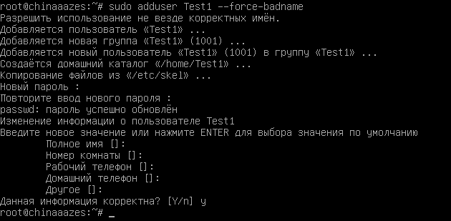
Рисунок 1 – добавление пользователя Test1
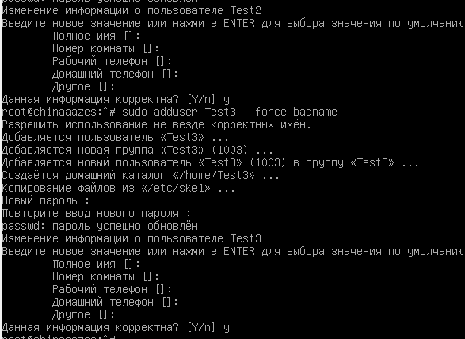
Рисунок 2 – добавление пользователей Test2, Test3
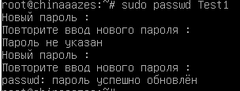
Рисунок 3 – смена пароля на пользователе Test1
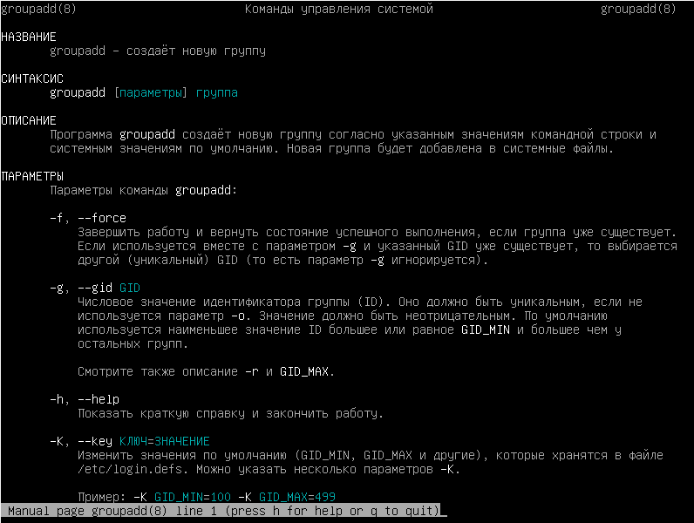
Рисунок 4 – просмотр справки мануала по groupadd
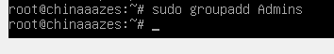
Рисунок 5 – создание группы пользователей Admins
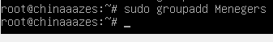
Рисунок 6 – создание группы пользователей Menegers
Рисунок 7 – фиксирование нового каталога для пользователя Test1
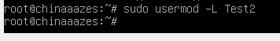
Рисунок 8 – удаление пользователя Test2
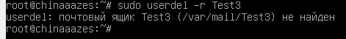
Рисунок 9 – удадление домашнего каталога и почтового ящика
Рисунок 10 – добавление пользователя в группу администраторов
Рисунок 11 – Номер версии ядра.

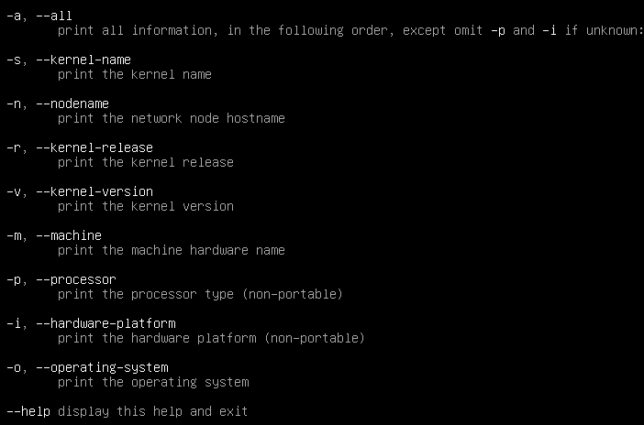
Рисунок 12 – просмотр параметров для uname
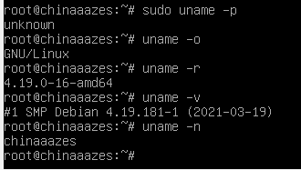
Рисунок 13 – использование параметров

Ответы на контрольные вопросы.
- Происходит создание записи в /etc/passwd, создание записи в /etc/shadow, создание домашней директории, копирование файлов из /etc/skel. Добавление пользователя в группу. Настройка прав доступа.
- –f, –r, --help, --version
- –f – принудительно удаляет пользователя, -e устанавливает дату окончания действия учетной записи. –o разрещает создания пользователя или группы с неуникальным uid/gid
- Pam- это система плагинов для аутентификации в linux, она позволяет централизованно управлять процессами аутентификации, авторизации и учета действий пользователя.

7. Планирование и реализация защиты сетей
Защита сетей включает использование брандмауэров, систем обнаружения вторжений (IDS) и механизмов шифрования трафика. Планирование предполагает определение зон безопасности, таких как внешний периметр, внутренняя сеть и демилитаризованная зона (DMZ). Реализация защиты осуществляется через настройку правил брандмауэра, конфигурацию протоколов шифрования (IPsec, SSL/TLS) и внедрение политик безопасности. Важно регулярно тестировать защитные механизмы и проводить аудит событий безопасности для выявления уязвимостей.

8. Проектирование и реализация защиты служб доступа к сети
Защита служб доступа к сети включает настройку серверов NPS (Network Policy Server), VPN и механизмов аутентификации. Проектирование предполагает выбор подходящих протоколов (например, RADIUS, EAP) и методов шифрования для обеспечения безопасности подключений. Реализация защиты осуществляется через настройку политик доступа, интеграцию с Active Directory и использование сертификатов для проверки подлинности. Регулярный мониторинг журналов аудита помогает выявлять несанкционированные попытки доступа.

9. Планирование инфраструктуры удаленного доступа
Инфраструктура удаленного доступа включает технологии, такие как VPN, DirectAccess и терминальные службы. Планирование предполагает определение требований к безопасности, масштабируемости и производительности. Реализация осуществляется через настройку серверов RRAS (Routing and Remote Access Service), конфигурацию протоколов (PPTP, L2TP/IPsec, SSTP) и интеграцию с Active Directory. Для обеспечения отказоустойчивости рекомендуется использовать несколько серверов с балансировкой нагрузки.

